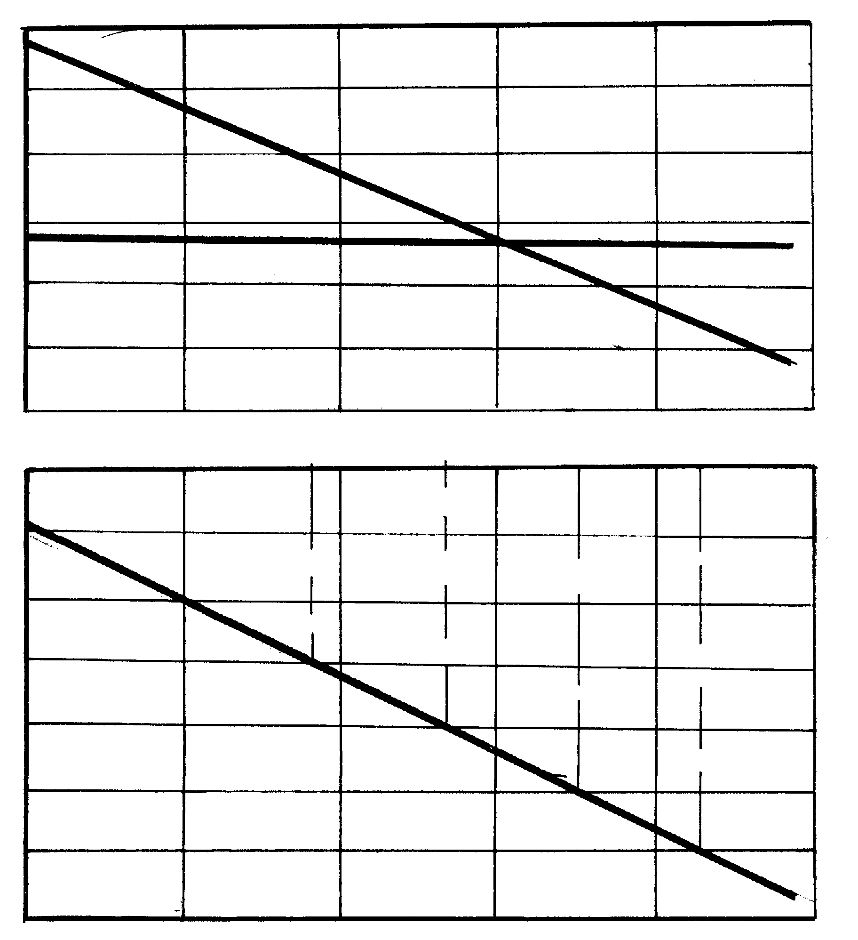
–10
0
10
20
30
40
20
2500
2000
1500
1000
500
0
50
22
21
24
23
Давление Р, МПа
25
26
20
22
21
24
23
25
Температура Т, °С
Глубина L, м
2500
2000
1500
1000
500
0
Глубина L, м
2
3
1
Рис. 9. Определение глубины гидратообразования в простаивающей газовой скважине:
1 – распределение температуры по стволу простаивающей скважины;
2 – распределение давления по стволу простаивающей скважины;
3 – условие начала гидратообразования.

